Atividade Hyago



Funcional

1 Catálogo de produtos com alta qualidade

- Apresentação de produtos com imagens nítidas e detalhadas para uma experiência visual atraente

2 Cadastro de usuários

- Uma área onde os clientes podem criar contas pessoais tendo informações como nome, e-mail e senha

3 Carrinho de compras

- Uma funcionalidade que permite aos usuários adicionar, remover e editar itens em seu carrinho de compras antes de finalizar a compra

4 Pagamento checkout seguro

- Um lugar onde os clientes podem selecionar métodos de pagamento seguros, como cartões de débito, crédito ou outras formas seguras de pagamento online

5 Sistema de busca por categoria, preço e características

- Uma forma de pesquisa que permite aos usuários encontrar rapidamente produtos desejados, filtrando por categoria faixa de preço e características.

Não Funcional:

1 Segurança

- Implementação de medidas de segurança, como criptografia, para proteger as informações dos clientes durante as transações online.

2 Responsividade

- Garantir que o site seja otimizado para dispositivos móveis, oferecendo uma experiência de usuário consistente e atraente em diferentes tamanhos de tela.

3 Design: Um site funcional e fácil e Atraente

4 Desempenho rápido do site

- Assegurar que o tempo de carregamento das páginas seja rápido, proporcionando uma experiência de navegação fluida para os usuários.

Regras De Negocio

1 Produtos produzidos de acordo com padrões de sustentabilidade

- Certificar-se de que os produtos sejam fabricados de forma sustentável, seguindo padrões ambientais.

2 Materiais de fabricação éticos e sustentáveis

- Verificar se os materiais utilizados e os processos de fabricação são éticos e sustentáveis.

3 Produtos com a informação sobre sua origem

- Acompanhar a origem dos produtos para fornecer informações transparentes aos clientes sobre sua procedência.

4 Pagamento antecipado

Cliente ter que pagar antes de receber seu produto  
  
5 Politica de Cooks

Aceitar os termos do site e de serviços

Atividade Leonardo

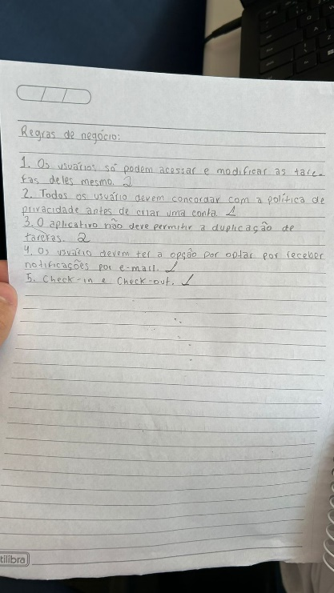

Funcionais

1. Registro seguro:

Permite aos usuários criar contas de forma segura e identificar-se facilmente no aplicativo.

1. Flexibilidade de gerenciamento:

Capacita os usuários a criar, visualizar e editar suas tarefas conforme necessário, fornecendo controle sobre suas atividades.

1. Estruturação eficiente:

Ajuda na organização das tarefas em categorias, facilitando a visualização e o acompanhamento do progresso em diferentes áreas ou projetos.

1. Gestão do tempo e recursos:

Permite aos usuários atribuir prioridades às tarefas, ajudando-os a focar nos itens mais importantes e alocar recursos de maneira mais eficaz.

1. Visão panorâmica:

Facilita o planejamento e o agendamento das atividades ao fornecer uma visão geral das tarefas em um formato de calendário mensal ou semanal. Isso ajuda os usuários a programar suas atividades de forma mais eficiente e evitar conflitos de agendamento.

Não Funcional

1 Tempo de resposta rápido:

Garante que o usuário experimente uma interação fluida e eficiente com o aplicativo, resultando em uma experiência satisfatória e produtiva.

2. Compatibilidade com dispositivos:

Permite que os usuários acessem o aplicativo em uma ampla gama de dispositivos, incluindo smartphones, tablets e computadores, garantindo conveniência e acessibilidade.

3. Segurança dos dados do usuário:

Protege as informações pessoais e confidenciais dos usuários contra acesso não autorizado ou vazamentos, garantindo privacidade e confiança na plataforma.

4. Alta disponibilidade:

Assegura que o aplicativo esteja disponível e acessível para os usuários a maior parte do tempo, minimizando interrupções e garantindo a continuidade das operações.

1. Eficiência de recursos:

Otimiza o uso de recursos do dispositivo, como bateria e armazenamento, para garantir que o aplicativo não sobrecarregue o dispositivo do usuário, proporcionando uma experiência de uso sem problemas e economizando energia.  
  
Regras de negócio

1. Restrição de acesso e modificação de tarefas:

Esta funcionalidade garante que cada usuário só possa acessar e modificar as tarefas que eles próprios criaram, garantindo a privacidade e a segurança dos dados.

1. Aceitação da política de privacidade:

Antes de criar uma conta, todos os usuários devem concordar com a política de privacidade do aplicativo, garantindo transparência e conformidade com as regulamentações de proteção de dados.

1. Prevenção de duplicação de tarefas:

O aplicativo deve ter um sistema que evite a criação de tarefas duplicadas, mantendo a organização e evitando confusão na gestão de tarefas.

1. Opção de receber notificações por e-mail:

Os usuários devem ter a opção de escolher se desejam receber notificações por e-mail, permitindo uma comunicação eficaz e personalizada com o aplicativo.

1. Check-in e Check-out:

Esta funcionalidade permite aos usuários registrar quando começam e terminam suas atividades, ajudando na gestão do tempo e no acompanhamento do progresso das tarefas.